随机模拟卷

# Q1 知识点: II.条件概率与独立性 来源: 李贤平第二章习题第12题

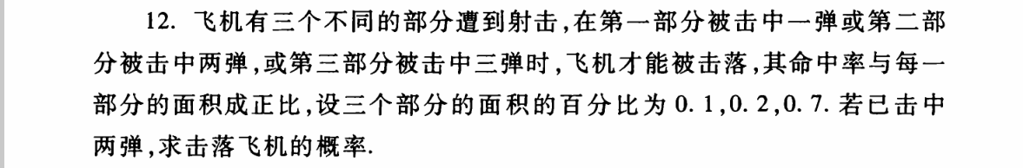

# Q2 知识点: II.条件概率与独立性 来源: 茆诗松习题1.4第11题

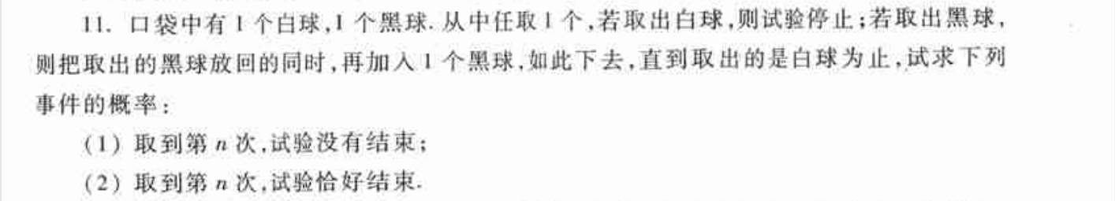

# Q3 知识点: III.随机变量与分布函数 来源: 李贤平第三章习题第40题



# Q4 知识点: III.随机变量与分布函数 来源: 李贤平第三章习题第20题

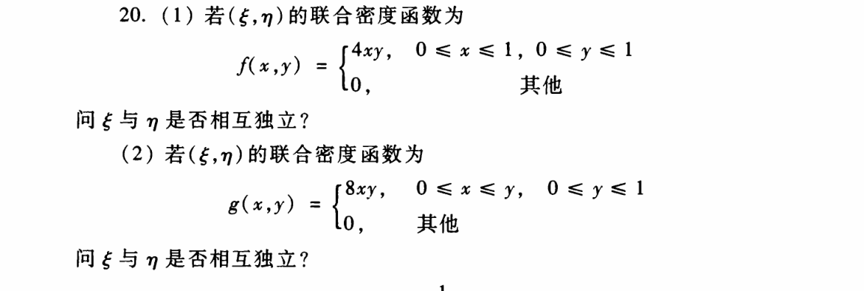

# Q5 知识点: III.随机变量与分布函数 来源: 李贤平第三章习题第25题

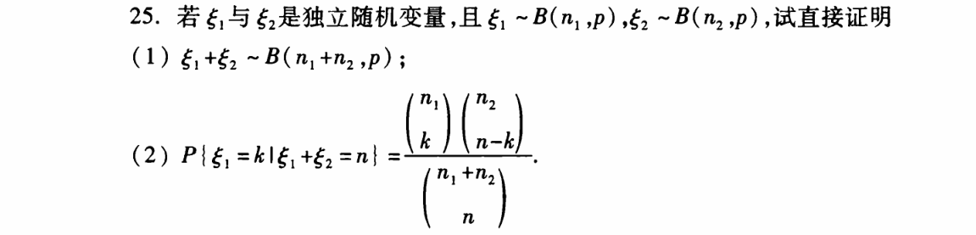

# Q6 知识点: IV.数字特征 来源: 李贤平第四章习题第23题

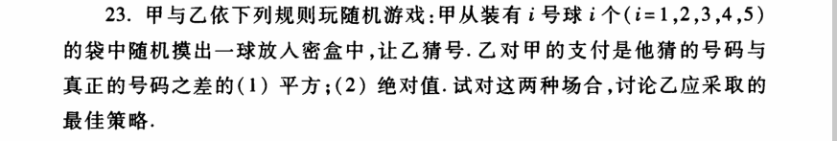

# Q7 知识点: IV.数字特征 来源: 茆诗松习题3.4第4题



# Q8 知识点: V.收敛性,大数定理,中心极限定理 来源: 李贤平第五章习题第31题

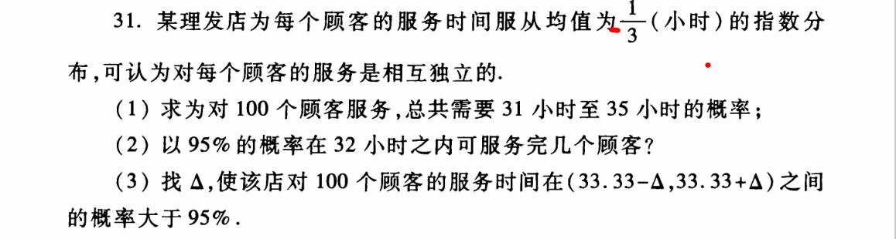

# Q9 知识点: V.收敛性,大数定理,中心极限定理 来源: 李贤平第五章习题第32题



# Q10 知识点: V.收敛性,大数定理,中心极限定理 来源: 李贤平第五章习题第43题

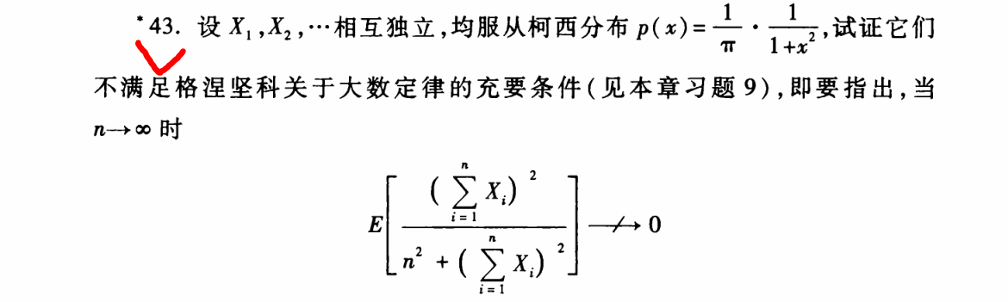

# Q11 知识点: VI.统计量与三大抽样分布 来源: 统计推断第五章习题第25题

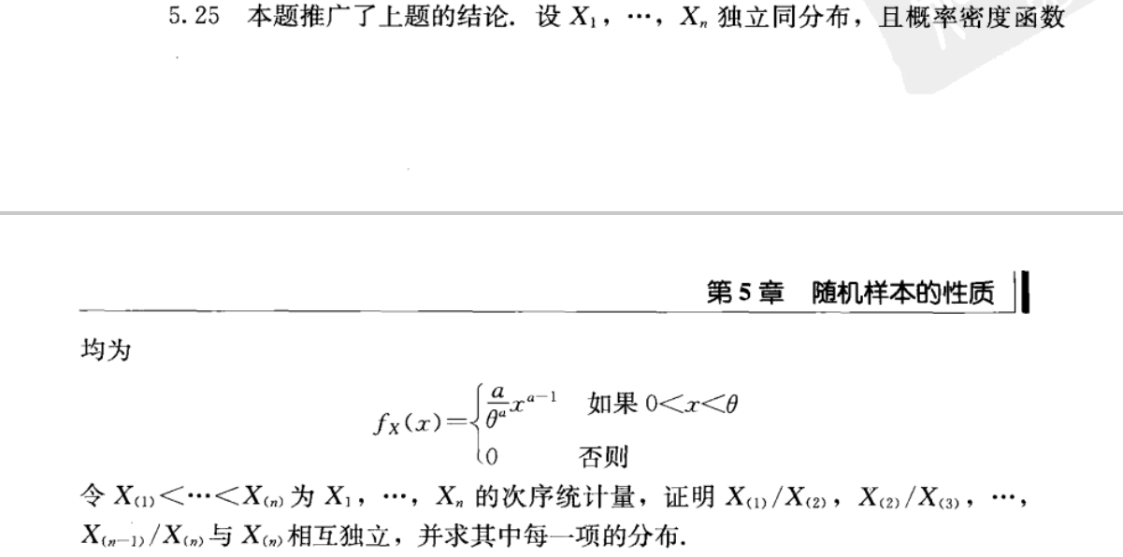

# Q12 知识点: VI.统计量与三大抽样分布 来源: 统计推断第六章习题第15题

